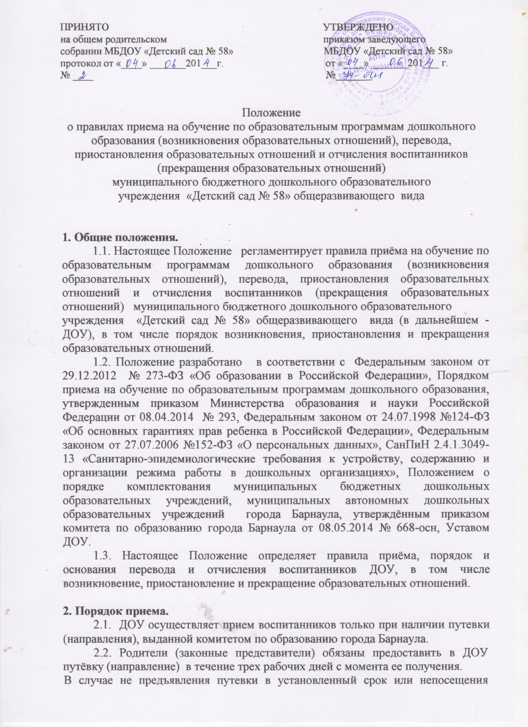
ребенком ДОУ в течение месяца без уважительной причины путевка аннулируется.
2.3. Прием в ДОУ осуществляется в течение всего календарного года при наличии свободных мест.
2.4.В ДОУ принимаются дети в возрасте с 2-х месяцев (при наличии соответствующих условий) до 7-лет.
2.5.При приёме в ДОУ не допускается ограничения по половой принадлежности, национальности, языку, происхождению, отношению к религии, социальному положению родителей.
2.6. Приём в ДОУ осуществляется по личному заявлению родителя (законного представителя) ребенка при предъявлении оригинала документа, удостоверяющего личность родителя (законного представителя), либо оригинала документа, удостоверяющего личность иностранного гражданина и лица без гражданства в Российской Федерации в соответствии со статьей 10 Федерального закона от 25 июля 2002 № 115-ФЗ "О правовом положении иностранных граждан в Российской Федерации".
ДОУ может осуществлять прием указанного заявления в форме электронного документа с использованием информационно-телекоммуникационных сетей общего пользования (эл. адрес: sad58detskii@mail.ru) или почтовым переводом с уведомлением о вручении.
Родители (законные представители) ребенка могут направить заявление о приеме в ДОУ почтовым сообщением с уведомлением о вручении посредством официального сайта учредителя образовательной организации в информационно-телекоммуникационной сети "Интернет".
В заявлении родителями (законными представителями) ребенка указываются следующие сведения:
а) фамилия, имя, отчество (последнее - при наличии) ребенка;
б) дата и место рождения ребенка;
в) фамилия, имя, отчество (последнее - при наличии) родителей (законных представителей) ребенка;
г) адрес места жительства ребенка, его родителей (законных представителей);
д) контактные телефоны родителей (законных представителей) ребенка.
Форма заявления размещена на информационном стенде и на официальном сайте ДОУ в сети Интернет в разделе: «Приём воспитанников».
2.7.Прием воспитанников, впервые поступающих в ДОУ, осуществляется на основании медицинского заключения.
2.8. Приём в ДОУ осуществляется при предоставлении следующих документов:
-путевки (направления), выданной комитетом по образованию города Барнаула (за исключением комплектования сверх муниципального задания);
-личного заявления родителя (законного представителя) при предъявлении оригинала документа, удостоверяющего личность родителя (законного представителя) воспитанника, либо оригинала документа, удостоверяющего личность иностранного гражданина и лица без гражданства в Российской Федерации в соответствии со статьей 10 Федерального закона от 25 июля 2002 г. №115-ФЗ «О правовом положении иностранных граждан в Российской Федерации» (собрание законодательства Российской Федерации,2002, №30, ст.3032);
- оригинала свидетельства о рождении ребенка или документ, подтверждающий родство заявителя (или законность представления прав ребенка);
- свидетельства о регистрации воспитанника по месту жительства или по месту пребывания на закрепленной территории или документ, содержащий сведения о регистрации воспитанника по месту жительства или по месту пребывания.
Родители (законные представители) воспитанников, являющихся иностранными гражданами или лицами без гражданства, дополнительно предъявляют документ, подтверждающий родство заявителя (или законность представления прав воспитанника), и документ, подтверждающий право заявителя на пребывание в Российской Федерации.
Иностранные граждане и лица без гражданства все документы представляют на русском языке или вместе с заверенным в установленном порядке переводом на русский язык.
Документы для зачисления в ДОУ представляются родителями (законными представителями) воспитанников в течение 1 месяца с момента получения путевки.
2.9.Копии предъявляемых при приеме документов хранятся в ДОУ на время обучения воспитанника.
2.10.В случае, если заявление о приеме в ДОУ было отправлено в форме электронного документа с использованием информационнотелекоммуникационных сетей общего пользования или почтовым сообщением с уведомлением о вручении, оригинал паспорта или иного документа, удостоверяющего личность родителей (законных представителей), и другие документы в соответствии с пунктом 2.8. настоящего Положения предъявляются руководителю ДОУ или уполномоченному им должностному лицу до начала посещения воспитанником ДОУ.
2.11.Заявление о приеме в ДОУ и прилагаемые к нему документы, представленные родителями (законными представителями) воспитанников, регистрируются руководителем ДОУ или уполномоченным им должностным лицом, ответственным за прием документов, в Журнале регистрации заявлений и прилагаемых к ним документов о приёме.
После регистрации заявления родителям (законным представителям) воспитанников выдается расписка в получении документов, содержащая информацию о регистрационном номере заявления о приеме воспитанника в ДОУ, перечне представленных документов. ,
2.12.После приема документов ДОУ заключает договор об образовании по образовательным программам дошкольного образования (далее - договор) с родителями (законными представителями) воспитанника.
2.13.Договор оформляется в письменной форме в двух экземплярах, один из которых хранится в личном деле воспитанника в ДОУ, другой - у родителей (законных представителей) воспитанника.
2.14.Руководитель ДОУ издает приказ о зачислении ребенка в образовательную организацию (далее - приказ) в течение трех рабочих дней после заключения договора. После издания приказа, он размещается на информационном стенде (данный приказ находится на стенде в течении 3-х дней) и на официальном ДОУ (данный приказ находится на сайте в течении 3-х дней.) в сети Интернет, в разделе «Прием воспитанников». С данного момента возникают образовательные отношения.
2.15.При приеме воспитанников ДОУ или уполномоченное им должностное лицо, ответственное за прием документов, знакомит родителей (законных представителей) воспитанников с Уставом, лицензией, основной образовательной программой, правилами внутреннего распорядка воспитанников, приказом комитета по образованию «Об утверждении перечня территорий, закреплённых за МБ ДОУ» и другими документами, регламентирующими организацию и осуществление образовательной деятельности, права и обязанности воспитанников.
2.16.Факт ознакомления родителей (законных представителей) воспитанника, в том числе через информационные системы общего пользования, с указанными в п.2.15 нормативно - правовыми актами фиксируется в заявлении о приеме и заверяется личной подписью родителей (законных представителей) воспитанника.
Подписью родителей (законных представителей) воспитанника фиксируется также согласие на обработку их персональных данных и персональных данных воспитанника в порядке, установленном законодательством Российской Федерации.
2.17.В ДОУ ведется «Книга учета движения детей» (далее - Книга). Запись в Книгу вносится после издания руководителем приказа о зачислении воспитанника.
2.18.Прием детей с ограниченными возможностями здоровья на обучение по адаптированной образовательной программе дошкольного образования осуществляется только с согласия их родителей (законных представителей) и на основании рекомендаций психолого-медико- педагогической комиссии.
2.19.В соответствии с федеральным законодательством родители (законные представители) ребенка имеют возможность заполнить форму доверенности, где указывают доверенных лиц старше 18 лет, которые в особых случаях могут забрать ребенка из Учреждения (Приложение №1).

3. Порядок перевода воспитанников в ДОУ
3.1. Воспитанники ДОУ могут переводиться из одной группы в другую в случаях:
- по заявлению родителей при наличии свободных мест в желаемой группе;
- при массовом переводе из одной возрастной группы в другую (ежегодно до 1 июня);
- при особых обстоятельствах (при уменьшении количества воспитанников, в летний период и т.д.);
3.2. Воспитанники ДОУ могут переводиться на другой режим пребывания:
- с кратковременного 4-часового пребывания на полный день, при наличии путевки;
- с режима полного дня на кратковременный 4-часовой по личному заявлению родителей (законных представителей).
- Воспитанники ДОУ могут переводиться на освоение другой образовательной программы:
- с основной образовательной программы ДОУ на адаптированную;
- с адаптированной на основную образовательную программу ДОУ
- Перевод воспитанников в другую возрастную группу оформляется приказом заведующего ДОУ.

4. Приостановление образовательных отношений
4.1.Образовательные отношения могут быть приостановлены в следующих случаях:
4.1.1.болезни воспитанника, карантина, на основании справки врача или врачебной комиссии;
4.1.2.длительного отсутствия родителей (законных представителей) воспитанников в связи с командировкой, болезнью, иные причины, указанные родителями (законными представителями) в заявлении.
4.1.3.проведения в ДОУ ремонтных работ на основании приказа комитета по образованию.

5. Отчисление воспитанников из ДОУ
- Отчисление воспитанника из ДОУ происходит:
- в связи с получением образования (завершением обучения);
- досрочно по основаниям, изложенным в пункте 5.2.
- Образовательные отношения могут быть прекращены досрочно в следующих случаях:
- по заявлению родителей (законных представителей) воспитанника, в том числе в случае перевода воспитанника для продолжения освоения образовательной программы в другую организацию, осуществляющую образовательную деятельность;
- по обстоятельствам, не зависящим от воли родителей (законных представителей) воспитанника и ДОУ, в том числе в случае ликвидации ДОУ.
Досрочное прекращение образовательных отношений не влечет за собой возникновение каких-либо дополнительных, в том числе материальных, обязательств родителей (законных представителей) воспитанников перед ДОУ.
- Отчисление детей из ДОУ оформляется приказом руководителя с соответствующей отметкой в Книге движения детей. С данного момента образовательные отношения прекращаются.

Приложение № 1

Заведующему муниципального бюджетного дошкольного образовательного учреждения
«Детский сад № 58» общеразвивающего вида (МБДОУ «Детский сад №58»)
Функ Марине Васильевне

_______________________________________
фамилия, имя, отчество родителя (законного представителя)
______________________________________________________________

Заявление.

Разрешаю МБДОУ «Детский сад №58» (далее Учреждение) передачу ребенка ____________________________________ следующим третьим лицам:
(ФИО, дата рождения)
___________________________________________________________________ (ФИО доверенного лица)
Паспорт (иной документ, удостоверяющий личность) серия____________№_____________________,выданный__________________ __________________________________________от ______________________.

При предъявлении третьими лицами паспорта или иного документа, удостоверяющего личность.

___________ /_______________/
(подпись)

«____»______________ 201__г.

